Инструкция по заполнению электронного заявления в ГАПОУ «Заинский политехнический колледж»

1. Заходим на портал Госуслуги РТ по адресу: https://uslugi.tatarstan.ru/.
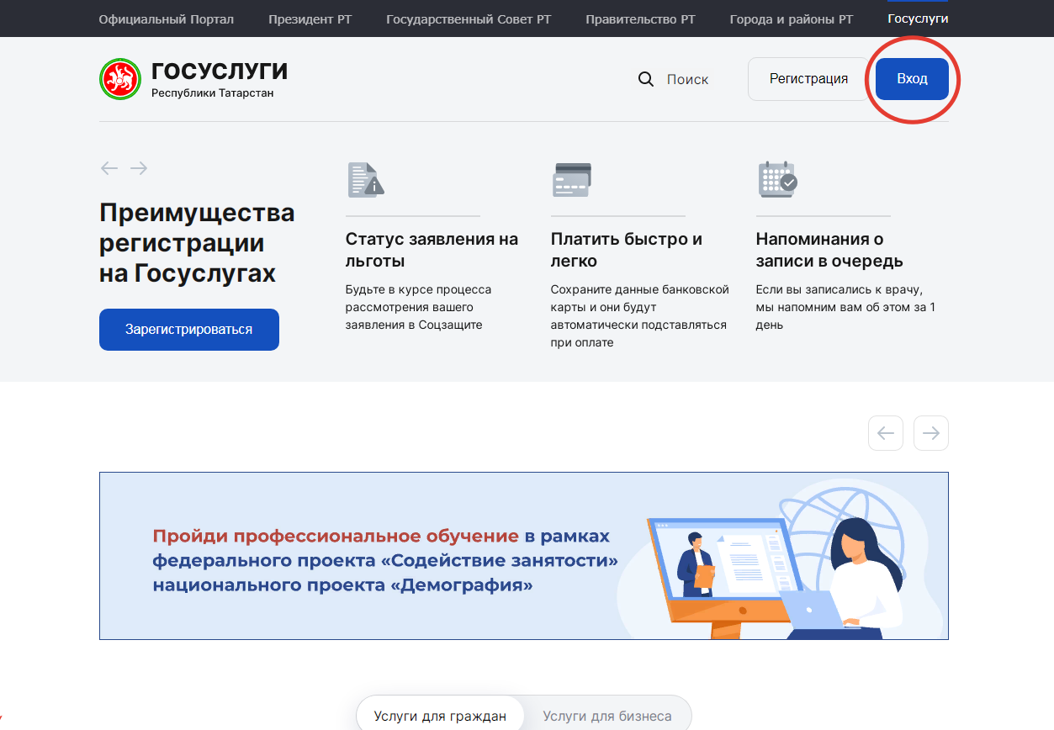

2. Нажимаем на Поиск.

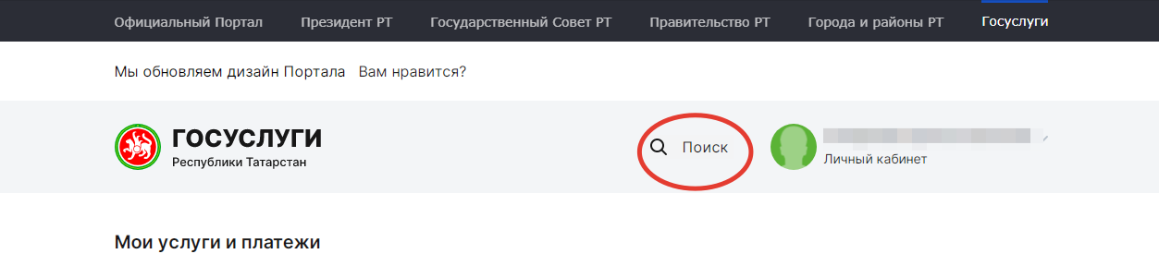

3. Прописываем в строке Заявление в СПО и нажимаем на строку, которая вышла МИНОБР: Подача заявления на прием в СПО.
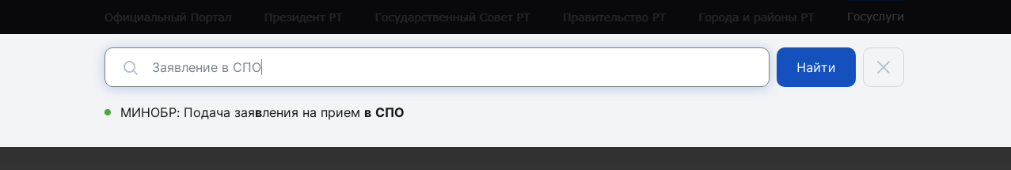
4. Далее проходим по строке Заполнение заявления. И нажимаем на кнопку ниже: Войти в личный кабинет через ЕСИА.

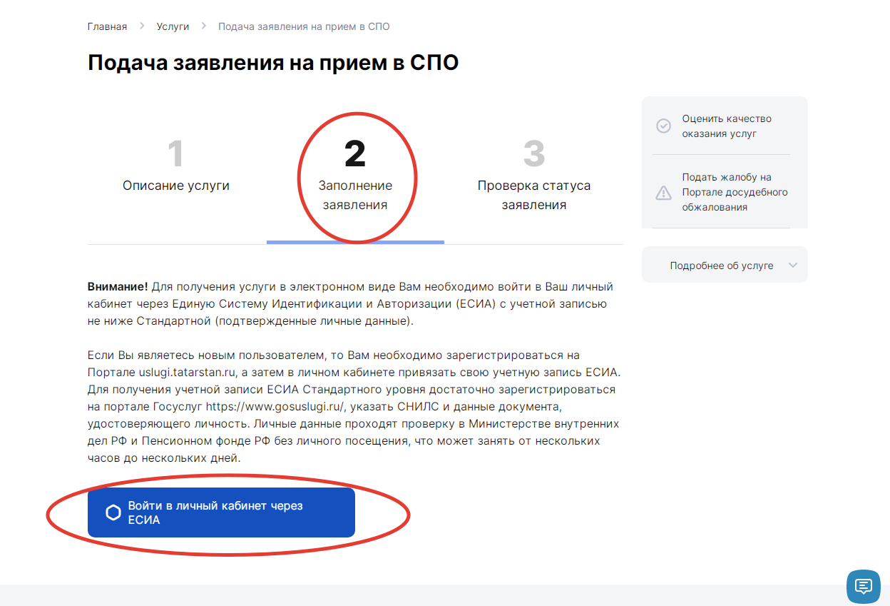

5. Далее переходим в Госуслуги РФ. Заходим по своему логину и паролю. Учетная запись должна быть подтвержденной. В случае упрощенной, либо стандартной нужно обратиться в МФЦ за подтверждением.

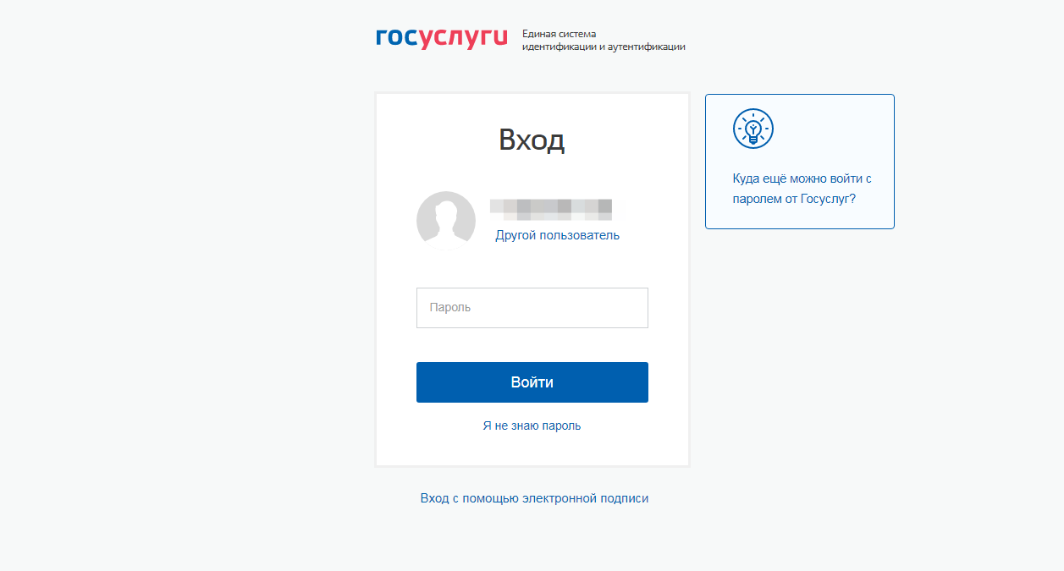
6. Проставляем галочки, как указано ниже.

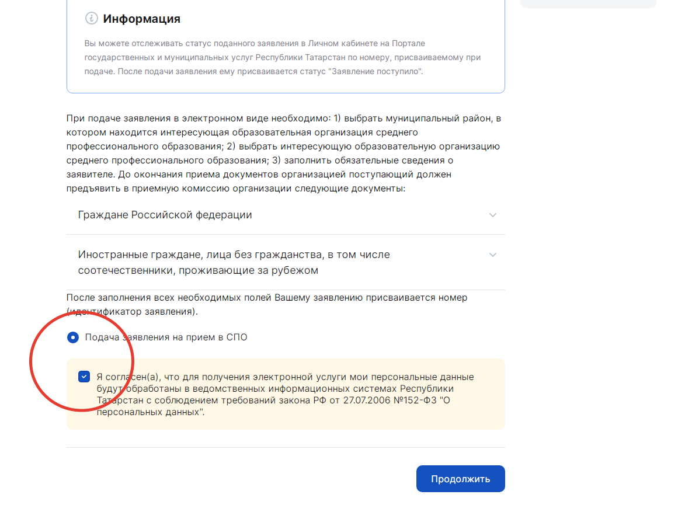
7. Заполняем все свои данные и нажимаем на кнопку Отправить заявление.
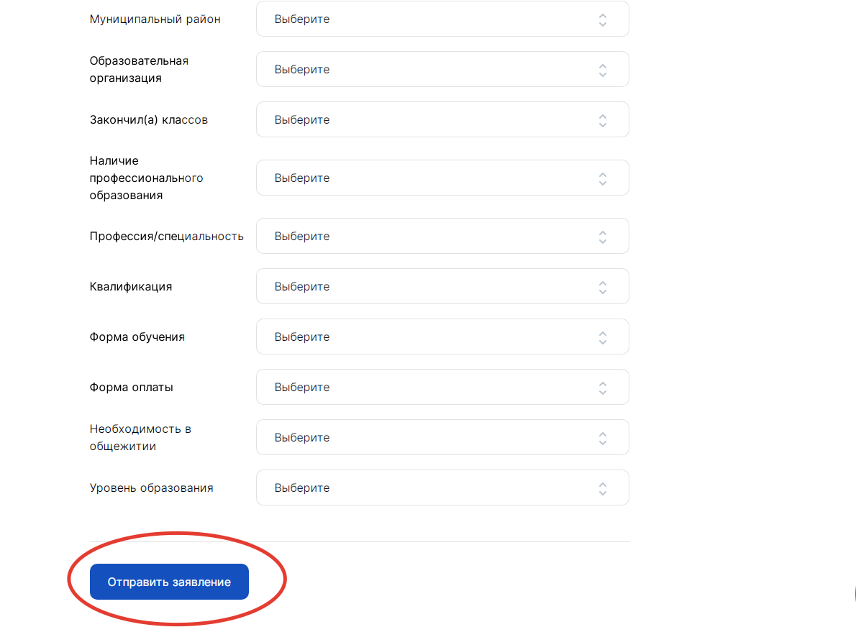
8. Далее выйдет, что ваше заявление принято под номером …….
Этот номер нужно передать приемной комиссии.

